Nama: Daffa Yassar Ahmad

NPM: 4523210032

Prak Alpro A

Contoh Program Halaman 4

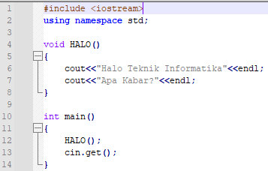



Algoritma Bahasa:

1. Membuat function HALO()
2. Mencetak/menampilkan “Halo Teknik Informatika”
3. Mencetak/menampilkan “Apa Kabar?”
4. Memanggil function HALO()
5. Selesai

Pseudocode

Kamus Deklarasi Variabel Function:

-

Function HALO:

Print (“Halo Teknik Informatika”)

Print(“Apa Kabar?”)

Kamus Deklarasi Variabel:

-

Algoritma Deskripsi:

HALO();

Contoh Program Halaman 5

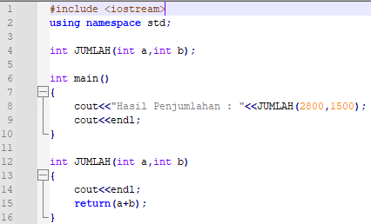



Algoritma Bahasa:

1. Membuat function JUMLAH()
2. Menghitung a+b
3. Memanggil function JUMLAH(28000,1500)
4. Selesai

Pseudocode

Kamus Deklarasi Variabel Function:

a,b : int

Function JUMLAH:

a+b

Kamus Deklarasi Variabel:

-

Algoritma Deskripsi:

JUMLAH(2800,1500)

Contoh Program Halaman 5-7

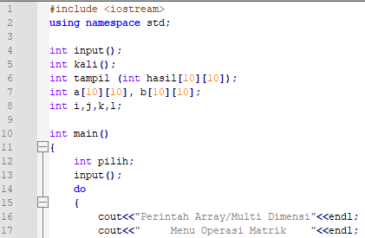

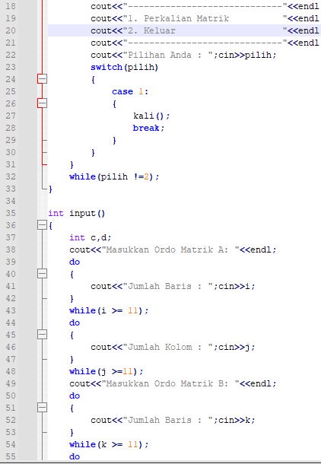

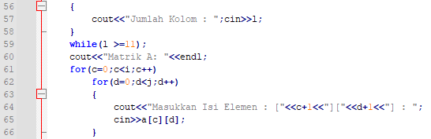

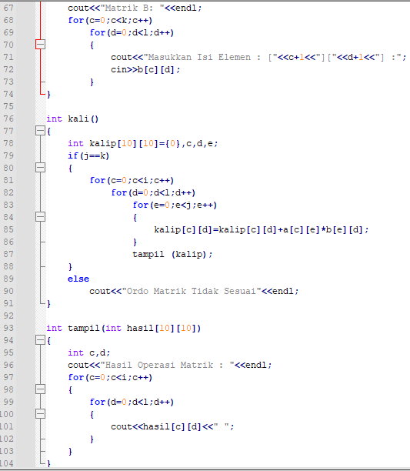

P09-10.cpp

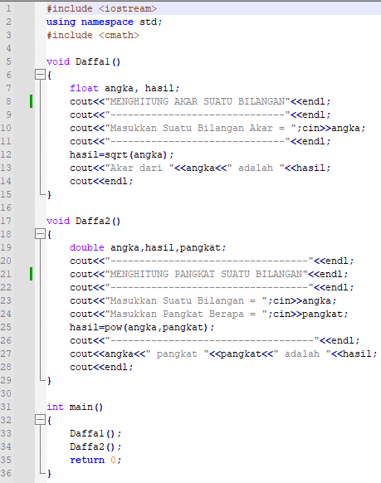

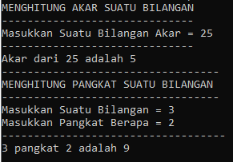

Algoritma Bahasa:

1. Membuat function Daffa1
2. Masukkan nilai variabel function angka
3. Menghitung Hasil=sqrt(angka)
4. Mencetak angka
5. Mencetak hasil
6. Membuat function Daffa2
7. Masukkan nilai variabel function angka
8. Masukkan nilai varibael function pangkat
9. Menghitung hasil= pow(angka,pangkat)
10. Mencetak angka
11. Mencetak pangkat
12. Mencetak hasil
13. Memanggil function Daffa1
14. Memanggil function Daffa2
15. Selesai

Pseudocode

Kamus Deklarasi Variabel Function Daffa1:

angka,hasil : float

Function Daffa1:

Input (angka)

Hasil = sqrt(angka);

Print (angka,hasil)

Kamus Deklarasi Variabel Function Daffa2:

angka,hasil,pangkat : double

Function Daffa2:

Input (angka,pangkat)

Hasil = pow(angka,pangkat);

Print (angka,pangkat,hasil)

Kamus Deklarasi Variabel:

-

Algoritma Deskripsi:

Daffa1();

Daffa2();